EMISSION ENFANTINE | 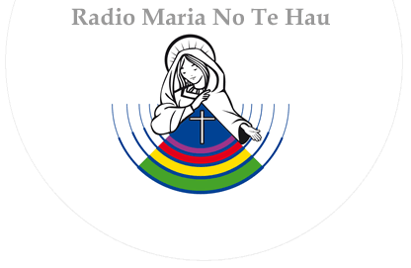 | Mercredi  8 février  2012 à 12H…
Le thème du jour :  L’évangéliste St Marc |  | Mercredi  8 février  2012 à 12H…

ENOKA : 18 janvier, la rentrée …
TOAKURA : 25 janv, l’Unité des chrétiens
TAGIKAU: 1er février, journée mondiale
des malades le 11 février (ND. de Lourdes)
MIHINUI : 8 février, Saint Marc, évangéliste
de cette année B
KAYALANI : 15 février, le temps de Carême
――-―――- VACANCES ―――――-
HIVAIKI : 29 février, l’arrivée de l’Evangile
à Tahiti le 5 mars 1797.

PRESENTATION et ANIMATION par MIHINUI
« Salut les pt’tis amis ! C’est votre émission enfantine
de Radio Maria no te Hau !
Moi c’est MIHINUI: ……………………..
On est tous là très contents pour cette nouvelle
émission !
Nous vous disons de tout cœur :
TOUS : « Bonjour les p’tits amis !
…. et les grands amis ! »

SALUTATIONS par chacun :
― Salut les p’tis amis ! Moi c’est KAYALANI : …………………………………………..
― Salut les p’tis amis ! Moi c’est HIVAIKI ………………………………………….
. ― Salut les p’tis amis ! Moi c’est ENOKA …………………………………………..
― Salut les p’tis amis ! Moi c’est TOAKURA ………………………………………………..
― Salut les p’tis amis ! Moi c’est TAGIKAU: ………………………………………………..
― Salut les p’tis amis ! Moi c’est TAHIA …………………………………………..
― Salut les p’tis amis et les grands du caté, moi c’est Fr Gilles, le serviteur de…l’Evangile !

PRÉSENTATION DU PROGRAMME
MIHINUI: Et voici notre programme d’aujourd’hui :
1/ Comme d’habitude nous commençons par notre rubrique …
― TOUS :« QUOI DE NEUF ? » bien sûr !
2/ Ensuite nous aurons notre….. THEME DU JOUR!
3/ Et enfin nous n’oublierons pas la ?...... PRIÈRE !

1ère RUBRIQUE : «QUOI DE NEUF? »
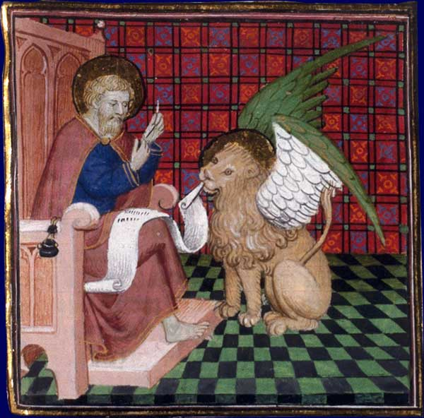
MIHINUI « Alors, KAYALANI : quoi de neuf cette semaine ? (→ et chacun son tour !)

2^{è} RUBRIQUE : le thème du jour :
MIHINUI: Et maintenant, passons au thème du jour…..
Aujourd’hui nous allons parler de l’évangéliste St Marc

1ère partie : St Marc, l’évangéliste et les 3 autres…
MIHINUI : Frère Gilles : pourquoi parler de l’évangéliste St Marc
cette année 2012 ?
Fr Gilles : à votre avis ?
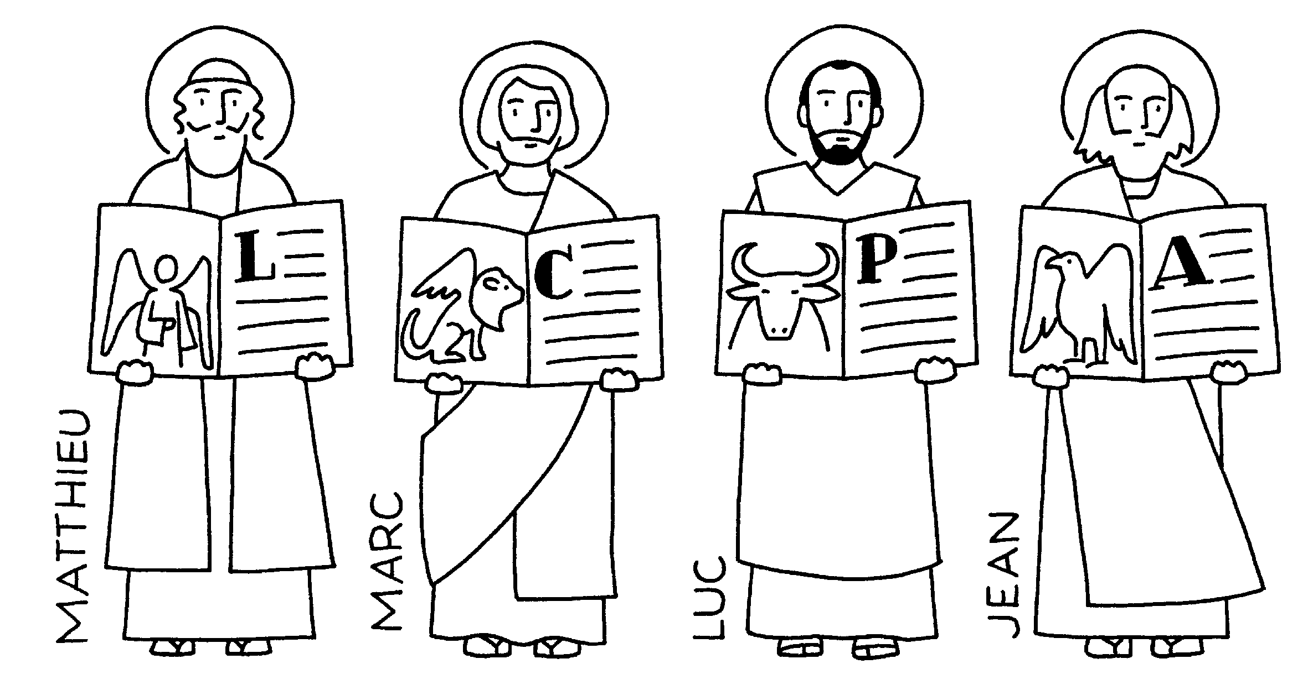
* Année A : l’évangile selon St ………….
* Année B : l’évangile selon St ………….
* Année C : l’évangile selon St ………….
Fr Gilles et le 4ème évangiles alors ?

KAYALANI : chacun des évangélistes a un symbole ; lequel ?
St Matthieu : un ……… ou un …………. ;
St Luc : un ………….. ; St Jean : un …………..
et St Marc, c’est un ??? …………… !. (NB : « la voix qui crie dans le désert !!!)
Matthieu  Fêté le 21 septembre | Marc  Fêté le 25 avril | Luc  Fêté le 18 octobre | Jean  Fêté le 27 décembre
  L'homme ou ange |   Le lion |   Le taureau |   L'aigle

HIVAIKI Mais d’où viennent ces symboles ?i
TAHIA Ces symboles viennent d’un texte du prophète Ézékiel (Ez 1,10) dans l’Ancien Testament
et ils sont repris dans l'Apocalypse (Ap 4, 7-8) : allons chercher dans notre NT !!!!

TAHIA : Savez-vous dans quelle église de Papeete vous pouvez trouvez 4 statues de bois

représentant les 4 évangélistes avec leurs symboles ?
C’est la ………………….. ; elles sont autour de la ………………… !

2ème partie : autres QUESTIONS sur la vie St Marc
ENOKA 1/ Marc était-il l’un des 12 Apôtres ? * OUI * NON
TOAKURA 2/ Marc a écrit évangile en s’adressant :
* à des juifs ?
* ou à des non-juifs ? (voir introduction p.73)
Fr Gilles : nous allons lire un passage qui le montre bien ! Marc 7/ v. 1 à 4

TAGIKAU: 3/ Dans le livre des Actes des Apôtres l’auteur dit que Marc avait un autre prénom ;
lequel ? Lisons ce qui est écrit dans Actes 12/12 :…………..

MIHINUI 4/ Marc avait un COUSIN qui a été le compagnon de St Paul dans ses voyages ;
comment s’appelait ce cousin ? Lisons la lettre de St Paul aux Colossiens 4/10 :……………
Fr Gilles : Figurez-vous qu’on sait où il habitait et comment s’appelait sa maman !
Lisons dans le livre des Actes des Apôtres ch.12 versets 11 et suivants ; (p.278-279)
Pierre était en prison à Jérusalem et un ange est venu le délivrer la nuit ;
Pierre s’est retrouvé dehors dans le rue et…. TAHIA «Alors Pierre…. »

Fr Gilles : savez-vous où Marc est né ? en Lybie ! dans une ville appelée « Cyrène »
(rappelez-vous « Simon « !) ; mais ensuite Marc a habitée en Judée
Fr Gilles : une autre chose importante à dire sur St Marc :
il fut le compagnon et l’ami du chef des Apôtres ! C’est qui ? …………………..
En effet ; on dit qu’il demanda à Marc d’être avec lui dans l’Église de R __ __ __ .
Là, pendant plusieurs années, Marc a beaucoup écouté son maître et ami.
Ils étaient si bons amis qu’on peut lire dans la 1ère lettre de Pierre, ch. 5 v.13 (p. 522)
« Marc mon ….. »

TAHIA et c’est pour cela que les auteurs anciens ont pensé que St Marc a écrit son Evangile
à partir de ce qu’il a entendu de la part de ……………………!

Fr Gilles : dernière question, où et comment est MORT St Marc ?
On pense que St Marc a été envoyé en Egypte pour annoncer l’Evangile et fonder des
Eglises ; et d’abord dans la grande ville d’A __ __ X __ ___ __ D __ __ .
Mais il fut arrêté et on l’a tué ; il est donc un M __ __ T __ __.
A Alexandrie il y a une grande église St Marc, tenue par l’Eglise orthodoxe « copte ».

NB : l’église « St Marc » la plus connue au monde est où ? à V __ __ __ S __.
3ème partie : questions sur l’évangile de St Marc
KAYALANI : 5/ Combien de chapitres y a-t-il  dans l’Evangile de St Marc ? ……  Vérifions que c’est l’évangile le plus court…  HIVAIKI 6/ Le chapitre 6 de l’évangile de St  Marc contient combien de versets? ……  TOAKURA 7/ Au début de l’évangile de Marc,  on ne parle pas de quoi ? (alors qu’on en  parle beaucoup au début des évangiles de  Matthieu et Luc !) *de l’……………………….  TOAKURA 8/ Au début de son évangile,  le premier personnage qui apparaît est qui ?  c’est …………………………………  TAGIKAU:9/ En Marc 4/26-32 Jésus raconte  * | MIHINUI 10/ En Marc 7/31-37 Jésus guérit un  homme qui est …………… et ……………  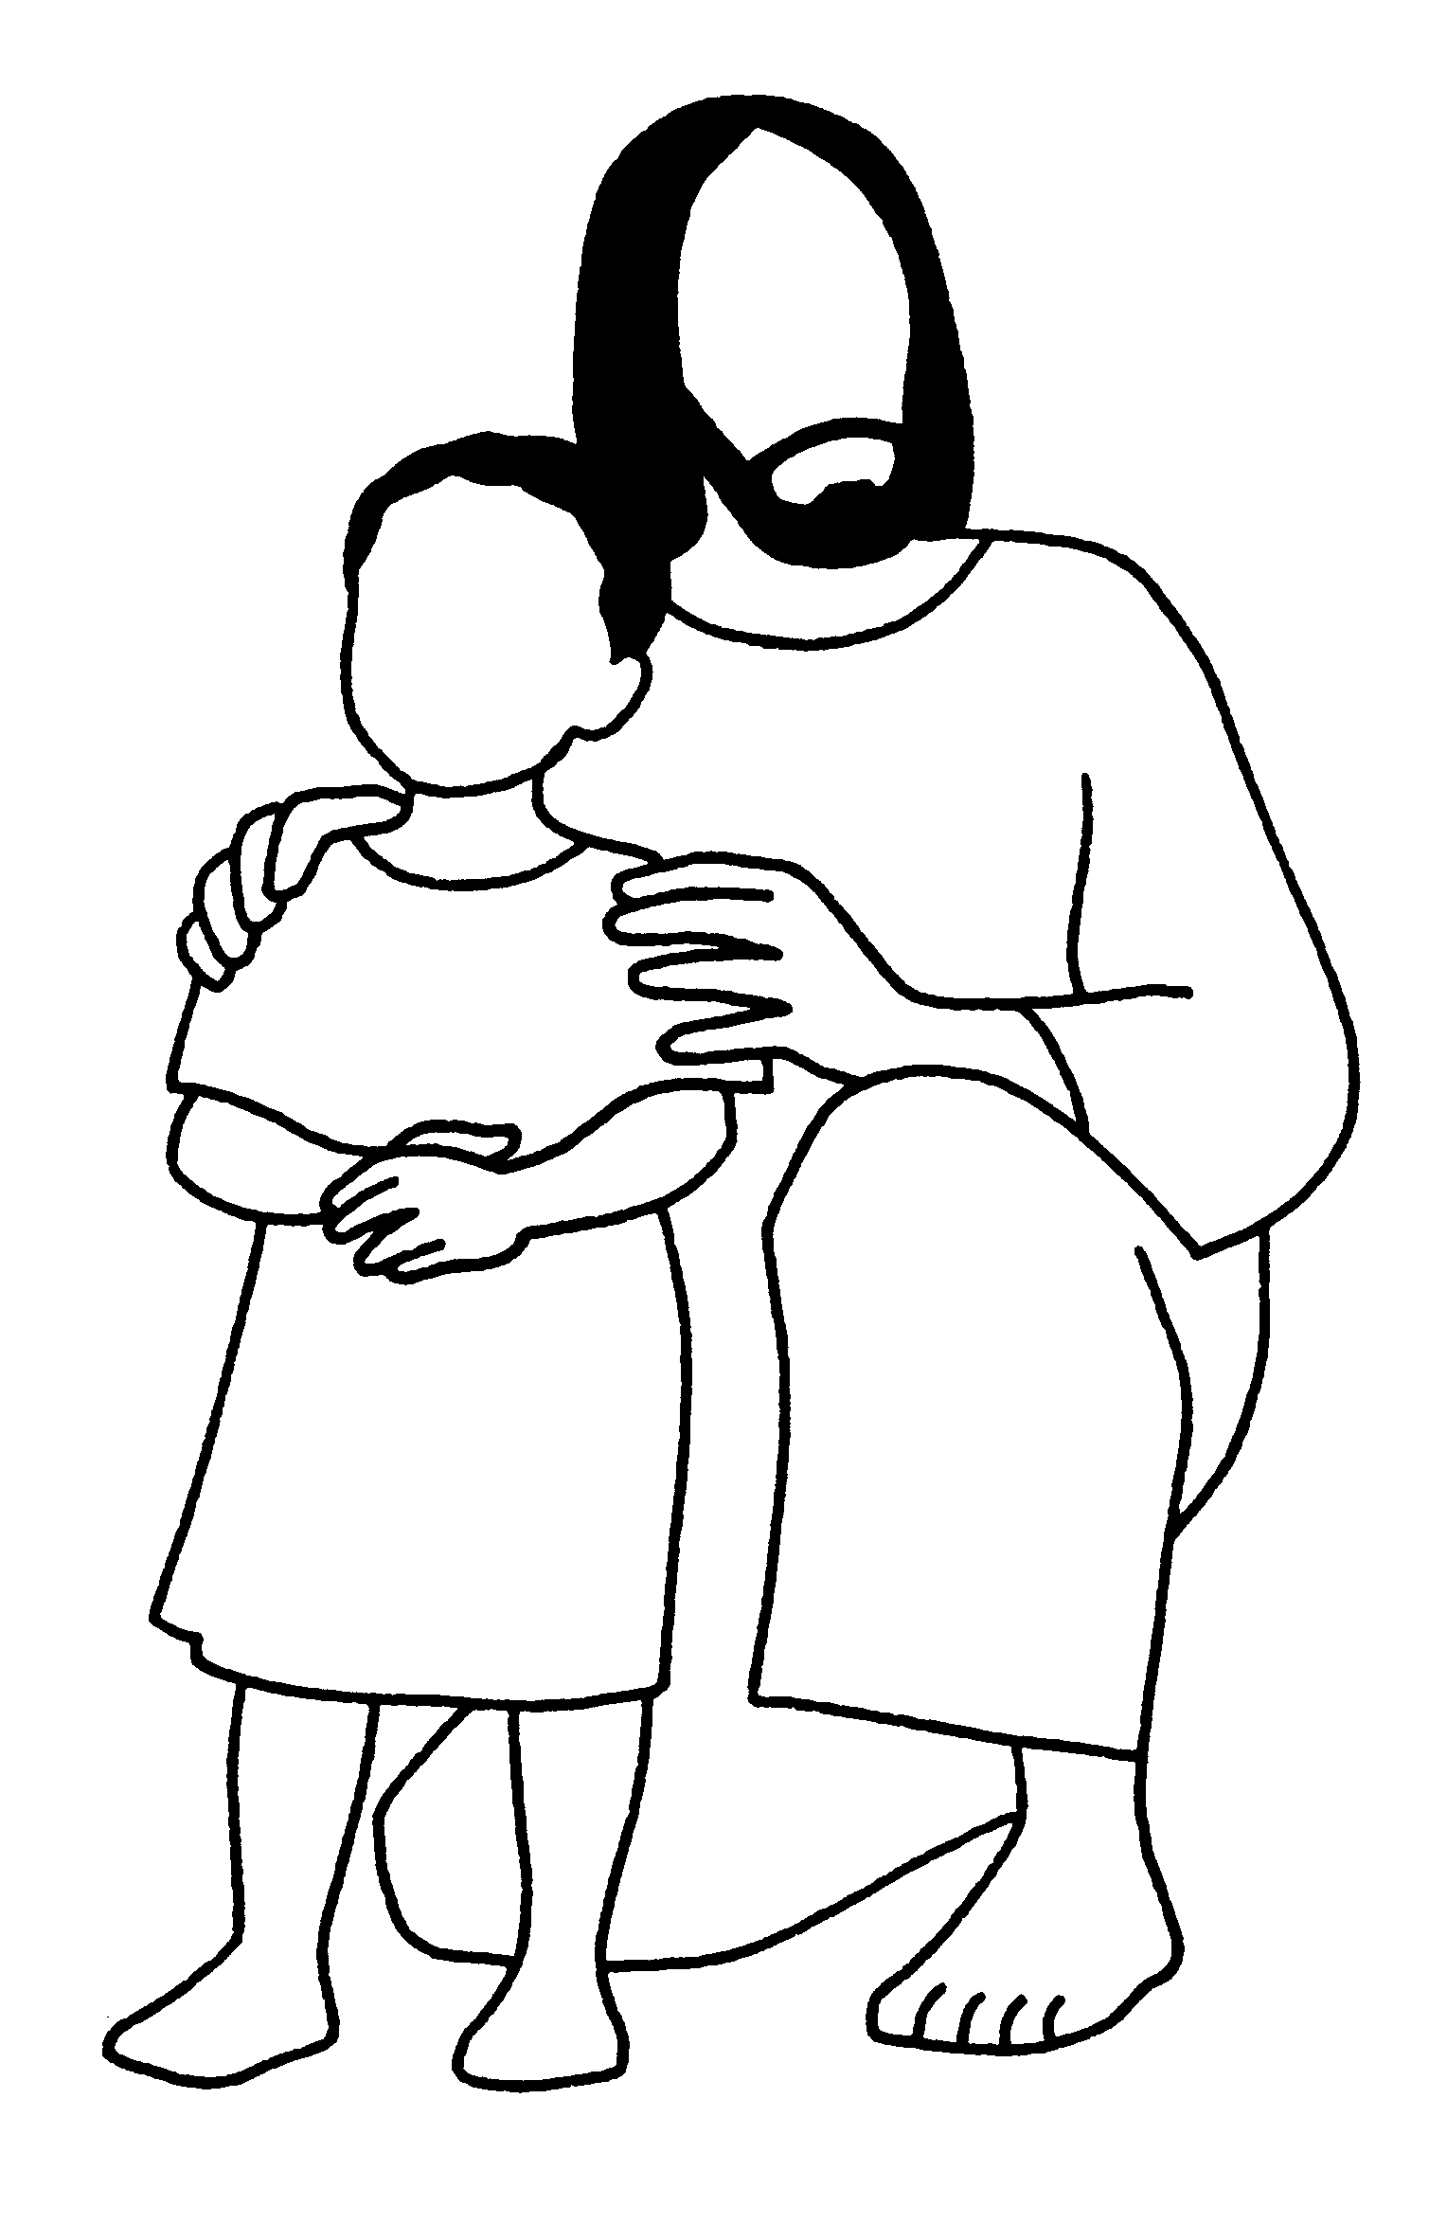  KAYALANI 11/ En Marc 7/31-37 on voit que  Jésus aime beaucoup les :  HIVAIKI 12/ En Marc 15/21  Comment s’appelle l’homme qui est venu  aider Jésus ?  ENOKA 13/ En Marc 2/13-15 qui Jésus appelle-  t-il pour qu’ils devienne son Apôtre ?  * ………………….  NB : en fait son nom habituel sera Matthieu
  une |  |  | R |  | B |  | L
   |  | F |  | N
   |  | M |  |  | de C………………

TAHIA Alors, ça y est ? Vous connaissez mieux St Marc ?
avez-vous d’autres questions ?...
Fr Gilles Et maintenant, quand vous entendrez l’Evangile le dimanche, écoutez bien ;
presque tous les dimanches , ce sera l’évangile de St Marc ! Bonne lecture !
Cette neuvaine permet de se préparer intérieurement à la célébration de la fête de Notre Dame du Lourdes, chaque année le 11 février (cette date est celle aussi la journée mondiale du malade créée par le pape Jean-Paul II).
3^{è} RUBRIQUE : PRIÈRE
MIHINUI: : et maintenant, c’est le temps de la prière.
Ce sera la prière de la Neuvaine pour se préparer à la
fête de Notre Dame de Lourdes pour cette année 2012.
MIHINUI: « Au nom du Père, du Fils et du Saint Esprit.
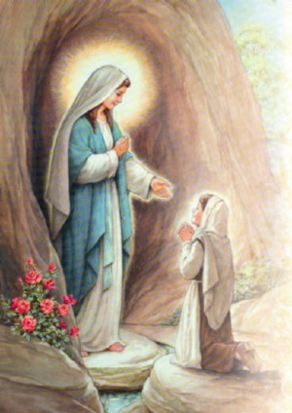
KAYALANI Notre Dame de Lourdes,
Vous êtes une mère aimante, et vous avez révélé à Bernadette les mots de la prière ;
apprenez-nous bien à prier. TOUS : « Notre Dame de Lourdes, priez pour nous! »
HIVAIKI Ô Marie, votre vie est toute entière tournée vers Dieu
En priant le « Je vous salue Marie »,
nous voulons vous confier la vie de nos familles,
et celle de toutes les familles de la terre. TOUS : « Je vous salue…. »
ENOKA Que la tendresse dont vous entouriez Jésus, votre enfant,
soit celle qui guide toutes les mamans.
Aidez tous les enfants à découvrir combien ils sont aimés de Dieu.
TOUS : « Notre Dame de Lourdes, priez pour nous! »
TOAKURA Enveloppez d’une attention particulière,
ceux qui sont découragés par la fatigue, le désespoir ou la maladie.
Ravivez en eux l’espérance et la joie qui étaient en vous
au matin de Pâques. TOUS : « Notre Dame de Lourdes …..
TOUS : Vierge Marie, veillez sur toutes les femmes et tous les hommes de ce monde ;
tournez sans cesse nos regards et nos cœurs vers Jésus,
Lui qui nous fait connaître le Père. Amen !
4^{è} RUBRIQUE : FINAL-CONCLUSION :
MIHINUI: « Voilà les p’tis Z’amis ! notre émission se termine, j’espère qu’elle vous a plu !
Nous nous retrouvons :
1. « la semaine prochaine ! »
2. « même jour ! »
3. « même heure,
4. « même antenne ! »
5. « et mêmes animateurs ! »
TOUS : Tchao, tchao ! Bisous, bisous ! Nana !

